Läs igenom manualen innan du börjar använda produkten.

OBS:
Innan du startar röstförstärkaren, se till att mikrofonen inte pekar emot förstärkaren. Detta minimerar risken för rundgång.

Tips
För att få bästa förstärkning, vrid mikrofonen så den pekar mot munnen när du talar. Avståndet mellan röstförstärkaren och mikrofonen bör vara mer än 60 cm för att undvika rundgång.
Placera röstförstärkaren vid midjan, eller lite åt sidan så den inte hamnar för nära mikrofonen vid sittande.

Vad ingår vid leverans:
1. Röstförstärkare
2. Trådlöst headset (mikrofon)
3. Laddare med två USB portar
4. Två USB ladd sladdar
5. Bärrem
6. Manual
7. Väska

Specifikation:
Max uteffekt: | 10 W
Laddare: | 5 V, 0.5 A
Vikt: | 175 g
Mått: | 28 x 86 x 106 mm
Arbetstemperatur: | -10° C till 45° C
Användningstid: | 8 - 10 timmar
Uppladdningstid: | 3 - 5 timmar
Knappar och ingångar:
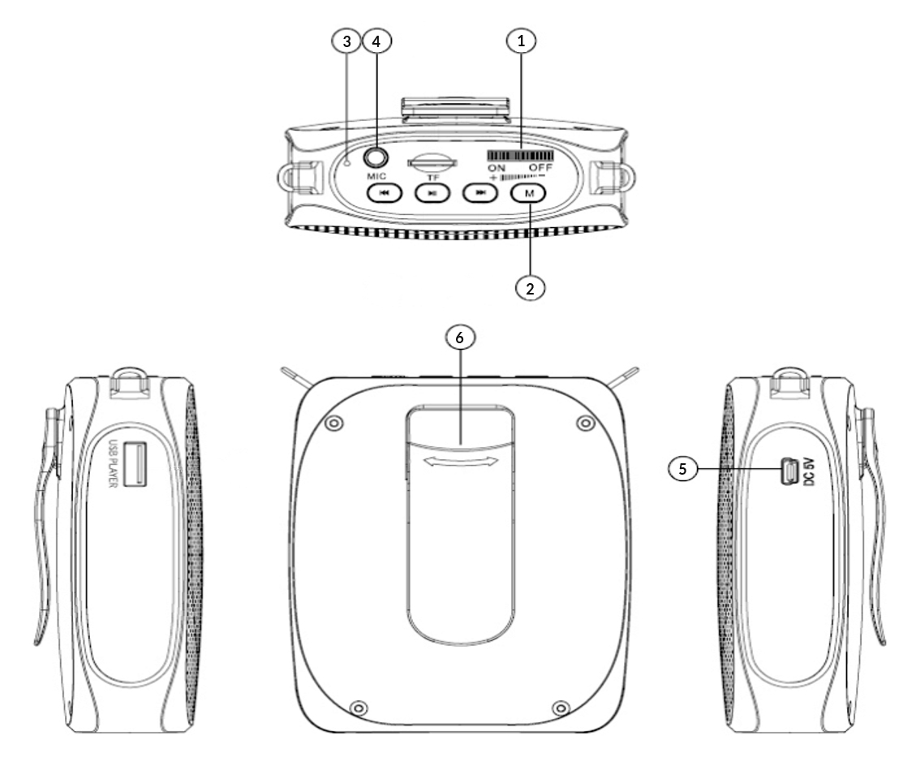

1. Volym & På/Av:
Snurra hjulet mot ”On” för att starta röstförstärkaren. Reglera volymen med samma hjul.
OBS vrids hjulet till maxvolym är risken för rundgång stor!

2. Ihopparnings knapp ”M”:
Denna knapp används för att par koppla röstförstärkaren med det trådlösa headsetet. Håll nere knappen i ca 5 sek. Indikatorlampan börjar blinka. Håll sedan knappen för ihopparning intryckt på den trådlösa mikrofonen.

3. Indikator LED:
Lyser blå = Röstförstärkaren är påslagen.
Blinkar rött = Vid användning betyder det låg batterinivå.
Vid laddning betyder det att röstförstärkaren laddas.
Lyser Röd = Lyser rött när den är fulladdad.

4. Ø 3,5 mm mikrofoningång:
Här ansluts mikrofon med sladd (om inte trådlös mikrofon används).

5. DC 5V laddning
Ingång för laddning, laddas med medföljande laddare.

6. Bältesklipp
Avtagbart bältesklipp.

Användning:
Ladda högtalaren
Stänga av röstförstärkaren när det är dags att ladda den. Vid låg batterinivå blinkar indikator LED:n rött. Röstförstärkaren laddas med 5 V laddare, använd laddaren som följer med produkten. Efter ca 5 h är röstförstärkaren fulladdad, koppla då bort den från laddning.
Man ska aldrig låta produkter ligga på laddning över natten.

Trådlös mikrofon:
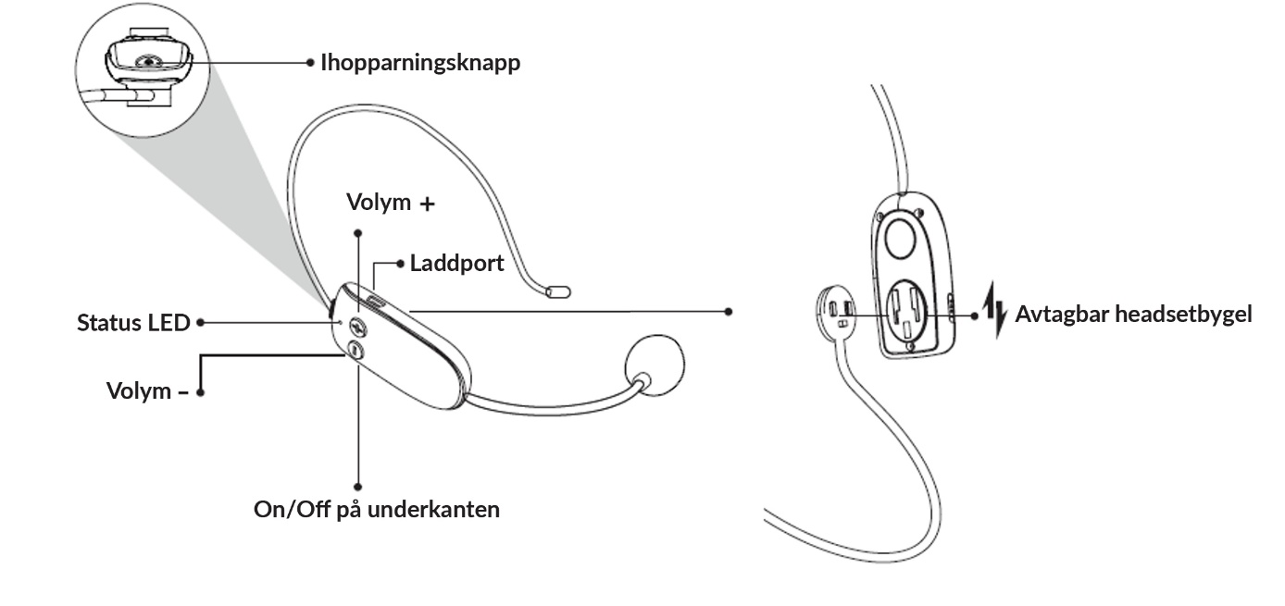

- Mikrofonen är parkopplad vid leverans och kan användas direkt. Om mikrofonen behöver paras om på nytt eller av någon anledning förlorat anslutningen till röstförstärkaren, behöver den ihopparas manuellt.
- 2. Manuell ihopparning:
Steg 1. Starta Röstförstärkare, håll nere "M"-knappen i 5 sekunder indikator LED:n blinkar.
Steg 2. Starta den trådlösa mikrofonen och håll inne ihopparnings knappen "" i 5 sekunder. Röstförstärkaren bekräftar genom att indikator LED:n slutar blinka och lyser fast blått.

Volymkontroll:

- Justera volymen genom att trycka på
"+" eller "-" på den trådlösa mikrofonen.
- Vrid på Volymreglaget.

OBS. Höjer du volymen till max ökar risken för rundgång, var observant så inte mikrofonen hamnar för nära röstförstärkaren.

Laddar den trådlösa mikrofonen:
När mikrofonens blå lampa blinkar betyder det låg batterinivå. Stäng av mikrofonen och ladda med medföljande laddare. Den lyser rött medan den laddas, indikatorn släcks när den är fulladdad.
1. Normala uppladdningstid är 3 till 5 timmar. Koppla ur laddaren så snart mikrofonen är fulladdad. Låt inte den ligga på laddning över natten.
2. Stäng av den mikrofonen när du inte använder den.

Felsökning:

Allt är påslaget, men förstärkaren ger inget ljud.
1.Lyser indikator LED:n? Om inte ladda högtalaren.
2. Lyser indikatorn blått, kontrollera ditt headset, lyser även det gör en ny parkoppling. (se föregående sida)

Röstförstärkaren tjuter (rundgång).
1. Flytta mikrofonerna så den inte hamnar för nära röstförstärkaren.
2. Har du röstförstärkaren på maxvolym, sänk volymen lite.
3. Om du är i ett litet rum, sänk volymen.

